202313113L1

例1　在“测定金属丝的电阻率”的实验中：

(1)用游标卡尺测得该金属丝的长度如图甲所示，读数*L*＝________ cm；用螺旋测微器测量金属丝的直径，其示数如图乙所示，则该金属丝直径的测量值*d*＝ ________ mm。

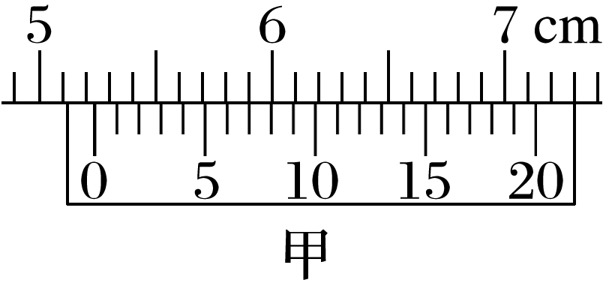

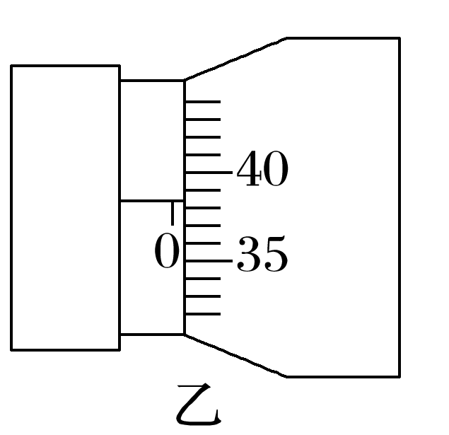

(2)按如图丙所示的电路图测量金属丝的电阻*Rx*(阻值约为15 Ω)。实验中除开关、若干导线之外还提供下列器材：

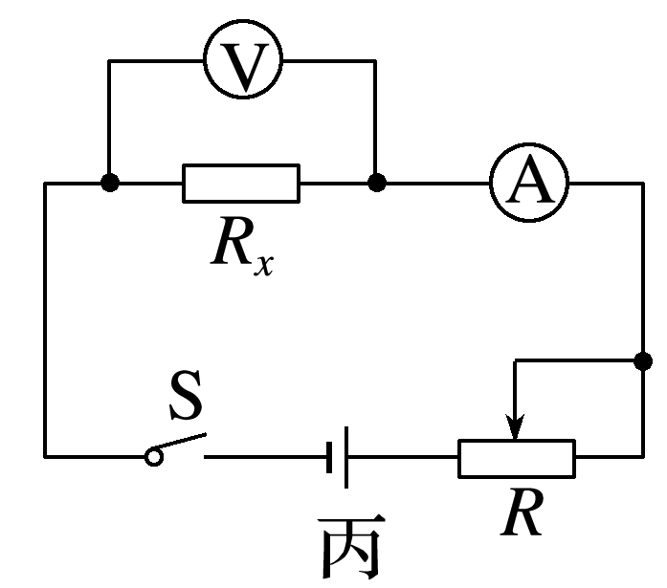

电压表V(量程0～3 V，内阻约3 kΩ)；

电流表A1(量程0～200 mA，内阻约3 Ω)；

电流表A2(量程0～3 A，内阻约0.1 Ω)；

滑动变阻器*R*1(0～50 Ω)；

滑动变阻器*R*2(0～200 Ω)；

电源(电源电压*E*＝3 V)。

为了调节方便，测量准确，实验中电流表应选________，滑动变阻器应选________。(均填器材的字母符号)

(3)请根据电路图，用笔画线代替导线将图丁中的实验器材连接起来，并使滑动变阻器的滑片P 置于*b*端时接通电路后的电流最小。

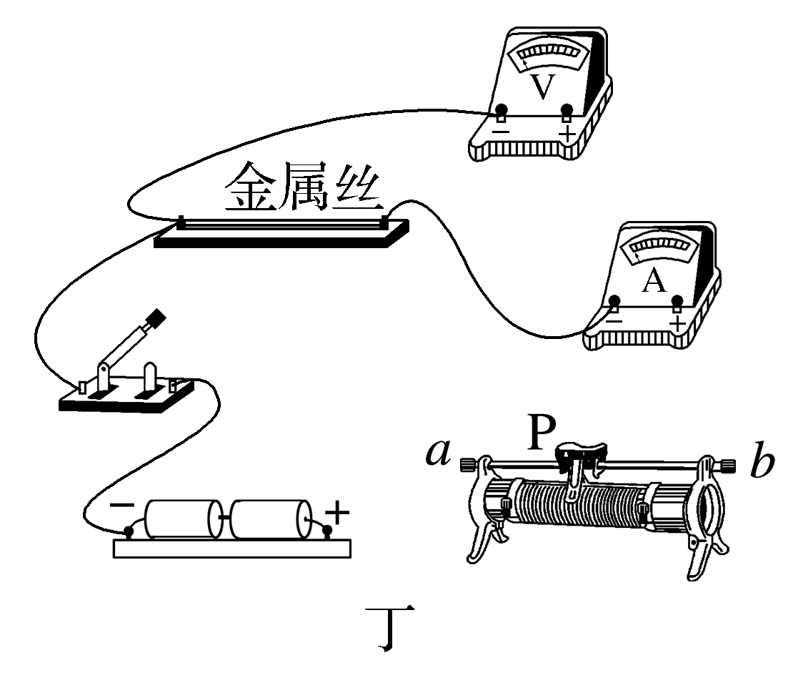

(4)若通过测量可知，金属丝的有效长度为*l*，直径为*d*，通过金属丝的电流为*I*，对应金属丝两端的电压为*U*，由此可计算得出金属丝的电阻率*ρ*＝________。(用题目所给字母和通用数学符号表示)